Ogrody deszczowe – podstawowe informacje

OGRÓD DESZCZOWY jest nietypowym rodzajem rabaty kwiatowej. To naturalny obiekt hydrotechniczny, służący do zagospodarowania wody opadowej, w którym podstawowym elementem są rośliny. Jest to więc rozwiązanie oparte na naturze.

Podstawową funkcją ogrodów deszczowych jest:
- ograniczanie spływu wód opadowych do kanalizacji deszczowej, zatrzymanie tych wód przez retencję i transpirację (zmniejszenie negatywnych skutków zbyt intensywnych opadów),
- oczyszczanie wody opadowej (wychwytywanie zanieczyszczeń przez korzenie roślin, podłoże),
- pozytywny wpływ na mały obieg wody (jest to szczególnie ważne na obszarach silnie zurbanizowanych, gdzie obieg ten jest mocno zaburzony, a woda zbyt szybko spływa z uszczelnionych powierzchni do kanalizacji, przyczyniając się do powstawania efektu suszy w mieście),
- retencjonowanie wody opadowej z możliwością późniejszego jej wykorzystania (w zależności od zastosowanych rozwiązań technicznych),
przy jednoczesnym pełnieniu funkcji estetycznej jako ciekawie skomponowana rabata kwiatowa.

Podstawowe materiały potrzebne do budowy ogrodu deszczowego:

- żyzna ziemia wymieszana z piaskiem w stosunku 1:3 (będzie stanowić zasobną i jednocześnie odpowiednio przepuszczalną warstwę wegetacyjną dla roślin),
- kruszywo, żwir rzeczny, otoczaki (będą stanowić kamienną ściółkę zabezpieczającą przed erozją i wymywaniem żyznych części gleby),
- warstwa drenażowa wykonana ze żwiru,
- warstwa uszczelniająca, wykonana w zależności od potrzeb i budżetu np. z folii PCV, membrany EPDM, gliny, bentonitu, itp.,
- rura drenażowa, rury i kształtki do wykonania awaryjnego odpływu (w ogrodach szczelnych i w ogrodach wykonanych w pojemnikach),
- pojemnik (ogród w pojemniku).

Ogrody deszczowe dzielą się na ogrody deszczowe „suche” i ogrody deszczowe „mokre”. Rodzaj wybranego rozwiązania zależał będzie przede wszystkim od warunków gruntowych na terenie nieruchomości, na której taki ogród ma powstać.

Ogród deszczowy „suchy” można wykonać, jeśli na terenie nieruchomości występuje grunt piaszczysty (przepuszczalny dla wody), który umożliwia bezpośrednie wsiąkanie nadmiaru wody, czyli infiltrację wody do gruntu.

Cechy ogrodu „suchego”:
- powinien być oddalony od budynku (rury spustowej, rynny) nawet o kilka metrów (w zależności od konstrukcji i sposobu izolacji fundamentów),
- nie wymaga izolacji od podłoża,
- zazwyczaj nie wymaga przelewu awaryjnego, odprowadzającego nadmiar wody np. do kanalizacji deszczowej

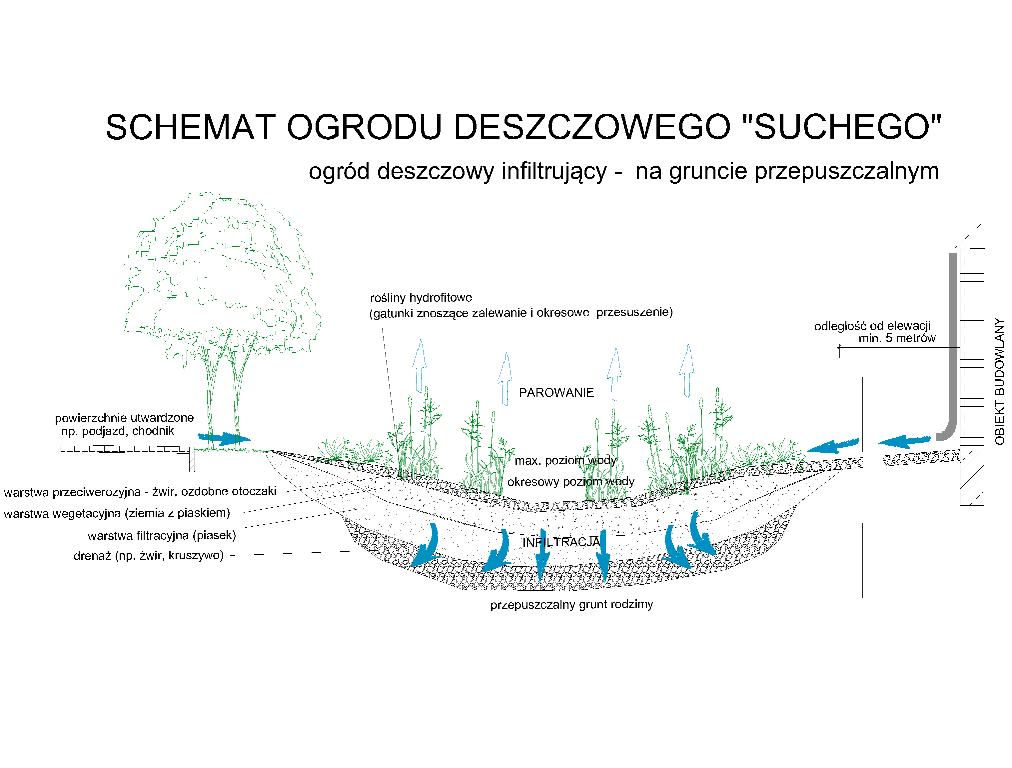
Przykładowe gatunki roślin hydrofitowych do wykorzystania przy zakładaniu „suchych ogrodów deszczowych” :
- bodziszek żałobny (Geranium phaeum )
- kosaciec syberyjski (Iris syberyjski)
- kosaciec żółty (Iris pseudacarus)
- kozłek lekarski (Valeriana officinalis)
- krwawnica pospolita (Lytrum salicaria)
- liliowiec ogrodowy (Hemerocallis ×hybrida) – wiele odmian o różnej odporności na mróz
- mięta nadwodna (Mhenta aquatica)
- mozga trzcinowata (Phalaris arundinacea) - w tym jej ozdobne, obrzeżone odmiany ‘Picta, ‘Feesey’
- pełnik europejski (Trollius europaeus )
- rdest wężownik (Bistorta officinalis)
- sit rozpierzchły (Juncus effusus)
- śmiałek darniowy (Deschampsia cespitosa)
- tojeść kropkowana (Lysymachia punctata)
- tojeść rozesłana (Lysymachia nummularia)
- trzcina pospolita (Phragmites australis)
- wiązówka błotna (Filipendula ulmalaria)
- żywokost lekarski (Symphytum officinale)
- hosta (Funkia sp.) wiele odmian o różnej wielkości i zabarwieniu liści
- nerecznica samcza (Dryopteris filix-mas) – paproć
- wietlica samicza (Athyrium filix-femina) – paproć
- skrzyp zimowy (Equisetum hyemale)

Ostateczny wybór gatunków roślin podyktowany jest planowaną wielkością ogrodu deszczowego oraz nasłonecznieniem miejsca, w którym będzie on zlokalizowany. Istotne mogą być też cechy ozdobne danego gatunku zgodnie z preferencjami użytkowników terenu, na którym zlokalizowany będzie ogród deszczowy. Ilość roślin, jaką należy na posadzić na 1 m² ogrodu, to przeciętnie 6-8 szt., przy czym dla roślin dużych (taki jak np. trzcina pospolita) będzie to ok. 4 szt./m² , dla roślin małych (takich, jak np. tojeść i kozłek, będzie to ok. 10 szt./m² .

Ogród deszczowy „mokry” można wykonać, jeśli na terenie nieruchomości występuje grunt o słabej przepuszczalności wody (piaski gliniaste, gliny) lub nieprzepuszczalny (np. ilasty).

Cechy ogrodu „mokrego”:
- wymaga izolacji od podłoża,
- dzięki hydroizolacji można go zlokalizować bliżej budynku,
- wymaga zamontowania dodatkowych elementów takich, jak przelew awaryjny, odprowadzający nadmiar wody np. do kanalizacji deszczowej, podziemnego zbiornika na deszczówkę, itp.,
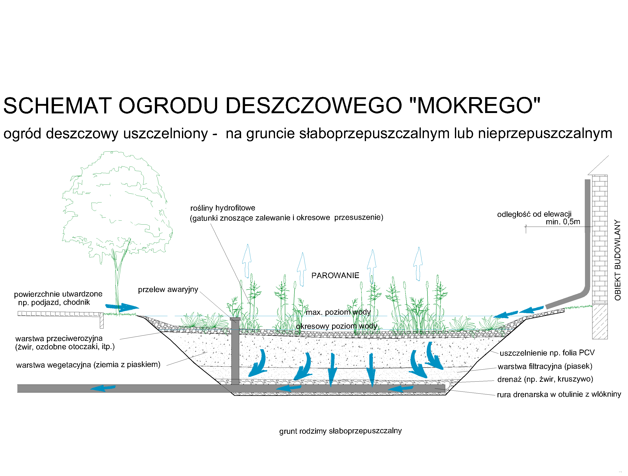
- jest bardzo dobrym rozwiązaniem w przypadku, gdy woda opadowa jest zanieczyszczona i wymaga oczyszczenia przed wprowadzeniem jej do gruntu.

Zakładając ogród deszczowy „mokry” należy w wyższych partiach (przy brzegu niecki) zastosować rośliny znoszące suszę – można je wybrać z listy roślin zaproponowanych do ogrodu „suchego”, natomiast w niższych partiach ogrodu należy zastosować rośliny nadające się do strefy zalewanej wodą do głębokości ok. 30cm.

Przykładowe gatunki roślin hydrofitowych do wykorzystania przy zakładaniu „mokrych ogrodów deszczowych”
- kaczeniec - knieć błotna (Caltha palustris)
- kosaciec syberyjski (Iris syberyjski)
- kosaciec żółty (Iris pseudacarus)
- krwawnica pospolita (Lytrum salicaria)
- manna mielec (Glyceria maxima)
- mozga trzcinowata (Phalaris arundinacea)
- pałka delikatna (Typha gracylis)
- pałka wąskolistna (Typha angustifolia)
- rdest ziemnowodny (Persicaria amphibia)
- sit rozpierzchły (Juncus effusus)
- tatarak zwyczajny (Acorus calamus)
- tojeść kropkowana (Lysymachia punctata)
- tojeść rozesłana (Lysymachia nummularia)
- trzcina pospolita (Phragmites australis)
- żabieniec babka wodna (Alisma plantago-aquatica)

Ogród deszczowy wykonany w pojemniku jest innym przykładem ogrodu deszczowego

Cechy ogrodu deszczowego w pojemniku:
- jest naziemnym wariantem „ogrodu deszczowego mokrego”,
- jest możliwy do wykonania w miejscach, gdzie nie da się zrealizować innego rodzaju ogrodu deszczowego w gruncie,
- koszt wykonania może być dużo większy (choć nie zawsze) – wszystko zależy od rodzaju pojemnika (zastosowanie pojemników dedykowanych lub pojemników z recyklingu), jego konstrukcji i estetyki rozwiązania,
- dzięki zastosowaniu pojemnika (stanowiącego hydroizolację) można go zlokalizować blisko budynku, pod samą rurą spustową,
- można go wykonać bezpośrednio na nawierzchniach utwardzonych (dziedzińce, betonowe podwórka, place itp.),
- wymaga więcej elementów: pojemnika, awaryjnej rury przelewowej odprowadzającej nadmiar wody,
- łatwiej połączyć go ze zbiornikiem zbierającym deszczówkę.

